附件三：
瑞祥國小國際小學堂國際交流學習單（一）
此次與新加坡國際學校的同學交流是瑞祥的第一次，相信這三天時間你和外國同學們透過課程的學習與互動更瞭解彼此，請你透過和新加坡同學互動，完成下面的學習單，讓我們瞭解更多新加坡的大小事吧～
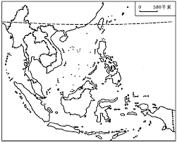
一、請你畫出新加坡的位置

二、新加坡小檔案
土地面積 | 約（ ）平方公里，大約是臺灣的（ ）倍
總人口 | （ ）人，約為臺灣的（ ）倍
畫出新加坡國旗
著名景點
特殊節日

三、新加坡同學與我
（一）我們班上的新加坡同學名字：（ ）（ ）
（二）他們覺得臺灣的哪一堂課最有趣？
（三）我以後如何和他保持聯繫？

附件四
瑞祥國小國際小學堂國際交流學習單（二）
請舉出此次國際交流活動的1項優點及1項缺點，並加以說明如何改進 | 優點：  缺點： | 改進方式
請舉出2項外國學生到學校遊學會遇到的困難之處 | 困難一：  困難二：
請提出2項如何和外國學生開啟對談的話題 | 話題一：  話題二：
請提出2項外國學生到本校遊學協助他們適應學校環境的作法 | 作法一：  作法二：

